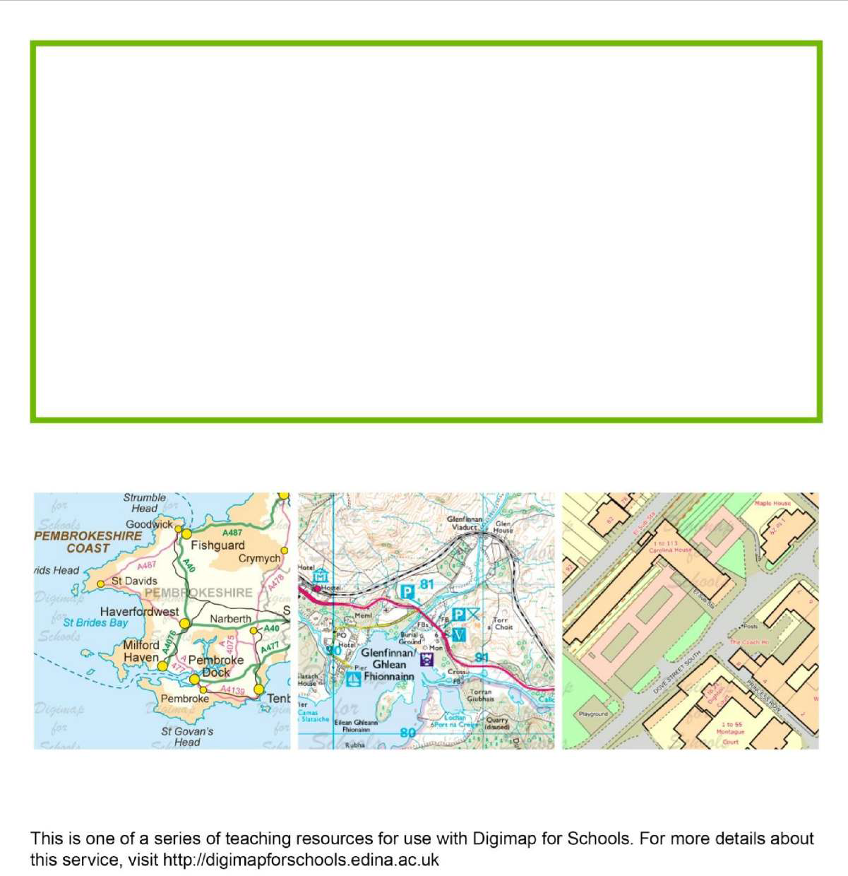

Digimap for Schools i gefnogi TGAU
http://digimapforschools.edina.ac.uk

Alan Parkinson
Adnodd addysgu Daearyddiaeth

TGAU

Adnoddau Daearyddiaeth Digimap for Schools

Teitl: Digimap for Schools i gefnogi TGAU

Cafodd yr holl fanylion TGAU eu diweddaru yn barod i’w dysgu am y tro cyntaf o Fedi 2016. Er bod cynnwys ychwanegol sylweddol a’r gofynion rhifedd wedi eu cryfhau, mae’r cysylltiad gyda sgiliau map yn parhau’n gryf. Mae trefniant cyffredinol rhwng manylion ar y prif resymau y mae ymgeiswyr angen cael mynediad i fapiau OS a’u defnyddio.

Sgiliau Map yn y manylion arholiad newydd
Sgiliau Dehongli Map

Bydd angen i fyfyrwyr allu dehongli mapiau 1:25 000 a 1:50 000 a deall arwyddocâd graddfa newidiol map. Mae angen sgiliau dadansoddi, dehongli a gwerthuso.

Caiff y sgiliau cyffredin a gaiff eu crybwyll mewn manylion arholiad corff dyfarnu eu rhestru isod. (Gellid datblygu’r rheini a amlygir mewn coch gyda chymorth Digimap for Schools a’i declynnau).
Caiff myfyrwyr eu hasesu ar eu gallu i:
- Adnabod symbolau (gan ddefnyddio allwedd), cyfeirnodau grid pedwar
a chwe ffigwr, a llinell syth a phellteroedd troellog.
- Arddangos dealltwriaeth o gyfeiriad, gan ddefnyddio cwmpawd wyth pwynt.
- Arddangos dealltwriaeth o adeiladwaith draws-doriadau.
Caiff cyfuchliniau eu marcio ar y map. Er nad yw Digimap for Schools yn cynnig teclyn drawsdoriad, byddai’n caniatáu archwilio uchelderau tir ar hyd llinell syth wedi ei gosod ar y map. Gellir hefyd argraffu mapiau ar raddfa briodol er mwyn galluogi plotio data traws-adran â llaw.

- cwblhau ac anodi traws-adrannau, gan nodi uchder a graddfa goleddfau a phatrymau cyfuchliniau syml.
- Adnabod a disgrifio patrymau llystyfiant, defnydd o dir a chyfathrebu.

Gellir datblygu’r sgiliau hyn gan ddefnyddio’r lefel chwyddiant priodol. Caiff allweddi map eu darparu ar gyfer pob math o fap yn y gwasanaeth.
- Disgrifiwch a nodwch safle, sefyllfa a siâp yr aneddiadau.
- Nodwch a disgrifiwch ddosbarthiadau a phatrymau nodweddion dynol a ffisegol.
- Casglwch weithgarwch dynol o dystiolaeth ar fap gan gynnwys twristiaeth - mae twristiaeth yn nodwedd fawr ar fapiau Arolwg Ordnans, yn benodol ar lefel graddfa 1: 25 000.
- Defnyddiwch fapiau mewn cysylltiad â ffotograffau, brasluniau a chyfeiriadau ysgrifenedig. Gellir ychwanegu delweddau o hyd at 10 Mb mewn maint at fapiau - gall y rhain hefyd gynnwys delweddau wedi eu creu o siartiau Excel.

Dylai manylion TGAU ofyn bod myfyrwyr yn datblygu ac arddangos:

Gwybodaeth o le

Daearyddiaeth y DU – gwybodaeth ddofn a dealltwriaeth o ddaearyddiaeth y DU yn cynnwys ei thirwedd ffisegol a dynol, heriau amgylcheddol, economi a chymdeithas sy’n newid, pwysigrwydd ffactorau diwylliannol a gwleidyddol, a’i berthnasedd â gweddill y byd.

Daearyddiaeth ffisegol

Prosesau geomorphig a thirwedd - sut mae prosesau geomorphig (fel hindreuliad, symudiad goleddfau ac erydiad trwy ddŵr, gwynt ac iâ) wedi dylanwadu ar y dirwedd y DU ac yn parhau i wneud hynny a rhyngweithio’r prosesau hynny gyda gweithgaredd dynol. Dylai hyn gynnwys cyfeirio manwl at dirweddau ffisegol amlwg yn y DU (er enghraifft, sialc, calch, rhewlifol, dyddodiad arfordirol neu ddyffryn afon). Bydd yr haenen ffotograffiaeth o’r awyr newydd yn caniatáu myfyrwyr i archwilio’r tirweddau hyn mewn mwy o fanylder ac adnabod nodweddion pellach nad ydynt wedi eu nodi’n uniongyrchol ar y map.

Mapiau

Defnyddio ystod o fapiau, atlasau, Mapiau Arolwg Ordnans (gan gynnwys mapiau hanesyddol) a deunydd graffig a digidol arall, gan gynnwys y defnydd o ffotograffiaeth o’r awyr, i gael gafael ar wybodaeth ddaearyddol, ei dylunio, ei dadansoddi a’i gwerthuso. I gynnwys gwneud mapiau a brasluniau i gyflwyno a dehongli gwybodaeth ddaearyddol.

Gwaith Maes

Gwahanol ddulliau o fynd i’r afael â gwaith maes mewn o leiaf dau amgylchedd gwrthgyferbyniol er mwyn archwilio prosesau ffisegol a dynol a’r rhyngweithio rhyngddyn nhw (er enghraifft, stryd mewn dinas, traeth, coedwig, ystad faestrefol, ymyl rhostir). Dylai hyn gynnwys casglu data ffisegol a dynol cynradd. Mae gallu cael mynediad i Digimap for Schools a’i arddangos ar ffôn glyfar neu lechen yn golygu bod y teclyn o fwy o fantais ar gyfer gwaith maes, yn lleol ac ymhellach.

Defnydd o ddata

Casglu, dehongli, dadansoddi, cyflwyno, defnyddio a gwerthuso data cynradd ac uwchradd. Dylai hwn gynnwys: data gwaith maes, deunydd GIS, ffynonellau llyfrgell a digidol, data gweledol a graffigol, a gwybodaeth rifyddol ac ystadegol.

Asesiadau wedi eu rheoli
Er nad oes gofyn am hyn bellach, bydd nifer o adrannau yn dal i deimlo bod y mapio OS a ffotograffig o’r awyr yn ddefnyddiol ar gyfer gwaith arall sy’n ymwneud â gwaith maes.

© EDINA ym Mhrifysgol Caeredin 2016.
Mae’r gwaith hwn o dan Drwydded Anfasnachol Creative Commons Attribution

